SmartOJ系统

软件需求规约

版本 <1.2>

学 院：南京大学计算机科学与技术系

成 员：刘驭壬、徐志航、汤闻誉、乔泽清

完成日期：2016年10月20日

修订历史记录

|  |  |  |  |
| --- | --- | --- | --- |
| **日期** | **版本** | **说明** | **作者** |
| <日/月/年> | <x.x> | <详细信息> | <姓名> |
| 12/10/2016 | <1.0> | 第一次制作 | 全体成员 |
| 12/10/2016 | <1.1> | 完成详细文档的编写 | 全体成员 |
| 20/10/2016 | <1.2> | 补充文档信息和错误修改 | 全体成员 |

目录

1. 简介 4

1.1 目的 4

1.2 范围 4

1.3 参考资料 4

2. 整体说明 4

3. 具体需求 5

3.1 功能 5

3.1.1 <SF1:在线编辑> 5

3.1.2 <SF2:实时语法错误提醒> 5

3.1.3 <SF3:题目展示 > 5

3.1.4 <SF4:题目检索> 5

3.1.5 <SF5:提交代码，得到反馈信息> 5

3.1.6 <SF6:发布修改题目，查看相关信息> 5

3.1.7 <SF7:手动批改，添加评语> 5

3.1.8 <SF8:反馈错误，智能定位> 6

3.1.9 <SF9:用户个人中心> 6

3.1.10 <SF10:用户名单管理> 6

3.2可用性 6

3.3可靠性 6

3.4性能 6

3.5安全性 6

3.6接口 6

3.6.1用户界面 6

3.6.2硬件接口 6

3.6.3软件接口 6

3.6.4通信接口 6

软件需求规约

# 简介

## 目的

本文档描述了系统的功能需求和非功能需求。开发小组的软件系统实现与验证工作都以此文档为依据。

除特殊说明之外，本文档所包含的需求都是高优先级需求。

## 范围

SmartOJ系统是为编程语言课程学习开发的系统，开发的目的是为了方便课程教师和学生的作业提交和自动批改提供支持，以及批改内容反馈、错误发现并归类，进而为方便教师教学、学生深入理解编程语言提供平台。

## 参考资料

1. IEEE Standard
2. HUSTOJ

# 整体说明

2.1产品总体效果

教师能在系统上发布作业，学生能在线完成作业提交，并完成自动批改和错误反馈。

2.2产品功能

产品作为教师发布作业和学生提交作业的平台，提供自动批改和错误反馈的功能，帮助教师完成教学任务，学生深入学习编程语言课程。

2.3用户特征

|  |  |
| --- | --- |
| 用户 | 特征 |
| 任课教师 | 任教整个年级的基础编程语言课程，需要布置上机作业，作业能被按时提交并批改，批改需要支持自动批改并反馈结果，并必备一定的安全性和稳定性。 |
| 选课学生 | 选修基础编程语言课程，可能对编程没有基础，希望作业批改有人性化的错误反馈和测试提示，并希望可以查看历史记录方便复习。 |
| 系统管理员 | 对各个课程和班级的学生和教师名单进行管理，希望能够方便地增删改查所有人的信息，并支持批量导入用户。 |

2.4约束

CON1：系统将在web网页上运行

CON2：系统使用图形界面

CON3：项目要使用持续集成方法进行开发。

CON4：在开发中，开发者要提交软件需求规格说明文档、设计描述文档和测试报告。

CON5：采用Java语言开发。

CON6：用户远程使用系统。

2.5依赖和假设

AE1：系统用户都具有一定的电脑操作能力

AE2：系统的作业批改需要有一定数据量的测试用例

AE2：学校有稳定的服务器作为系统平台

# 具体需求

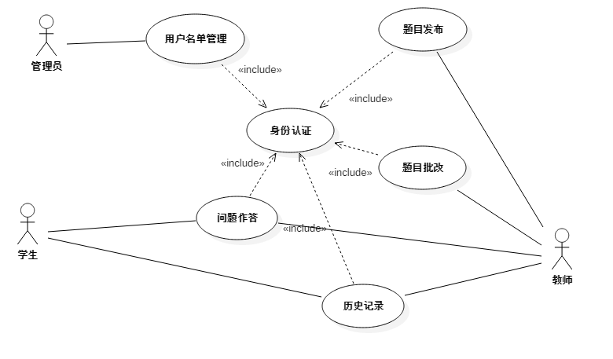

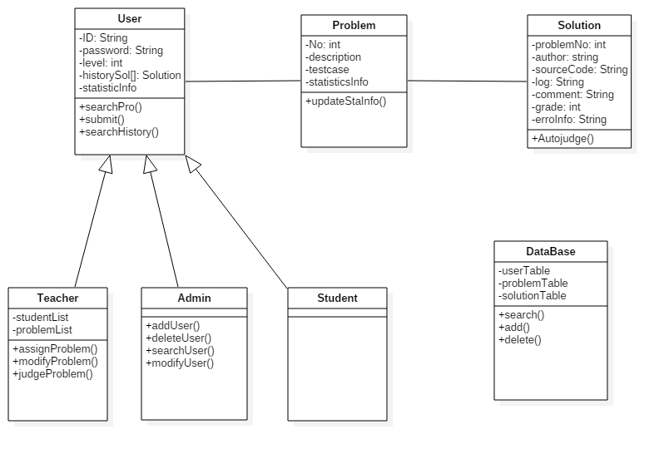

## 功能

SF1:在线编辑

SF2:实时语法错误提醒

SF3:题目展示

SF4:题目检索

SF5:提交代码,得到反馈信息

SF6:发布修改题目，查看相关信息

SF7:手动批改，添加评语

SF8:反馈错误，智能定位

SF9:用户个人中心

SF10:用户名单管理

### <SF1:在线编辑>

该系统能够在web页面上作为一个在线ide提供用户使用。

### 3.1.2 <SF2: 实时语法错误提醒>

该系统能够像当前的主流ide(如vs)一样实时提醒明显的语法错误。

### 3.1.3 <SF3: 题目展示>

题目会自动按照老师发布时间顺序编号并由晚到早排序。在没有检索条件下，所有老师布置的题目都会按序号显示，在检索条件下会显示检索的题目或特定老师发布的题目。

### 3.1.4 <SF4: 题目检索>

可以搜索题目编号或者发布题目的老师。搜索题号时如果检索到，显示相应题目，用户可以点击查看详细信息。如果没有检索到，将显示空的问题列表。搜索发布题目老师时，会显示该老师发布的问题列表。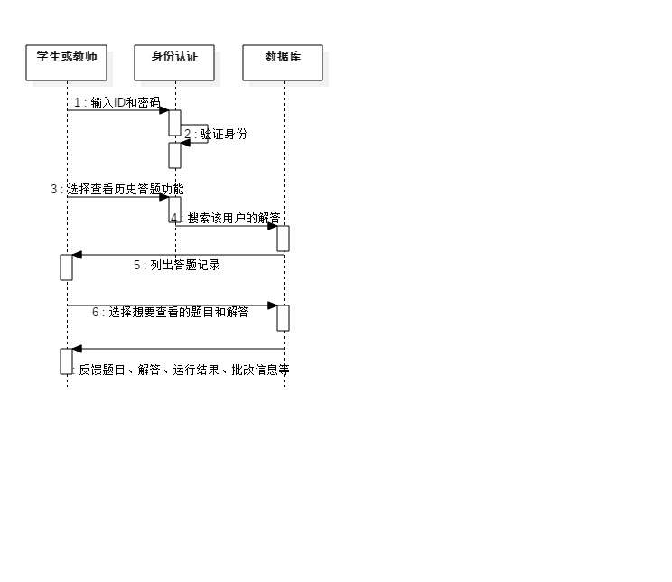

### 3.1.5 <SF5: 提交代码,得到反馈信息>

学生选择题目后进入该题目的界面，学生可以在网页上直接编辑代码，效果和在PC端的IDE相近。点击提交后，系统会给学生反馈信息，如果正确会显示accept，如果错误会给出错误样例并由系统指出错误发生的可能地点。

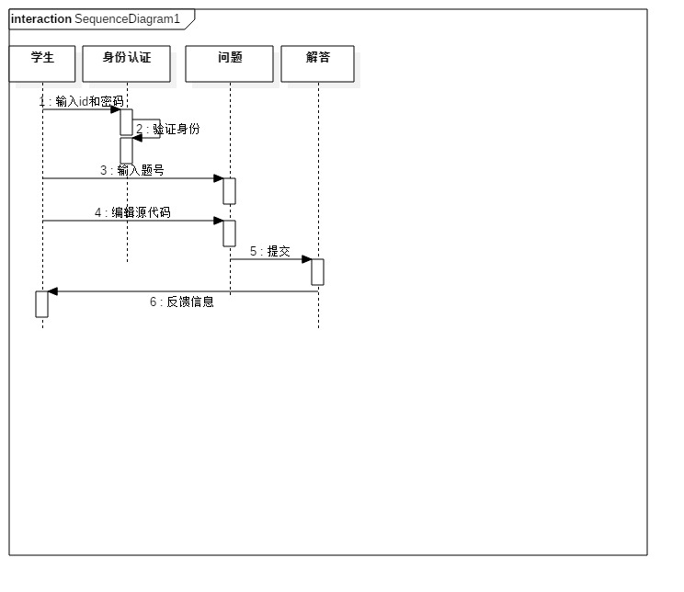

### 3.1.6 <SF6: 发布修改题目，查看相关信息>

老师具有学生拥有的所有功能。此外老师可以对问题进行增删改操作，发布题目后老师可以随时查看题目的正确情况，并得到系统智能返回的错误归类。

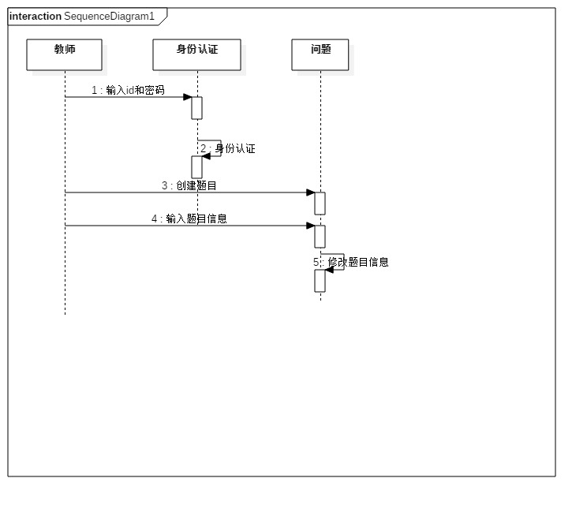

### 3.1.7 <SF7: 手动批改，添加评语>

系统自动批改后，老师也可以查看学生提交的源代码并添加评语，给出修改意见。

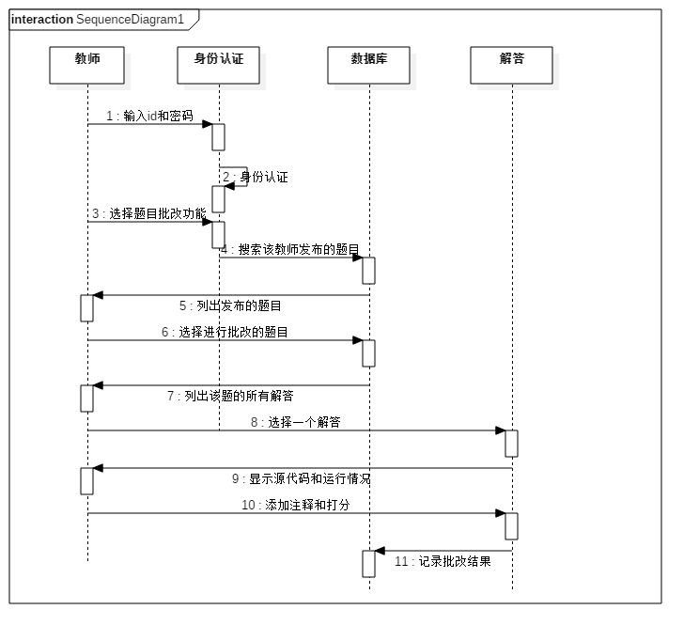

### 3.1.8 <SF8: 反馈错误，智能定位>

系统除了能够给出代码出错样例，还能智能定位错误，给出错误原因，并对错误进行归类。

### 3.1.9 <SF9: 用户个人中心>

用户可以在个人中心修改昵称，密码，绑定邮箱等用户信息。

### 3.1.10<SF10: 用户名单管理>

管理员可以对整个系统中的用户信息进行管理，包括增删改查所有用户的信息，并可以从名单导入用户。

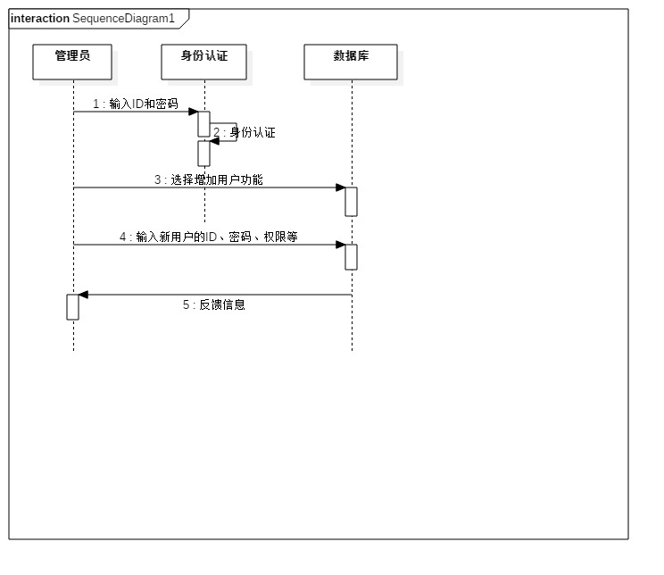

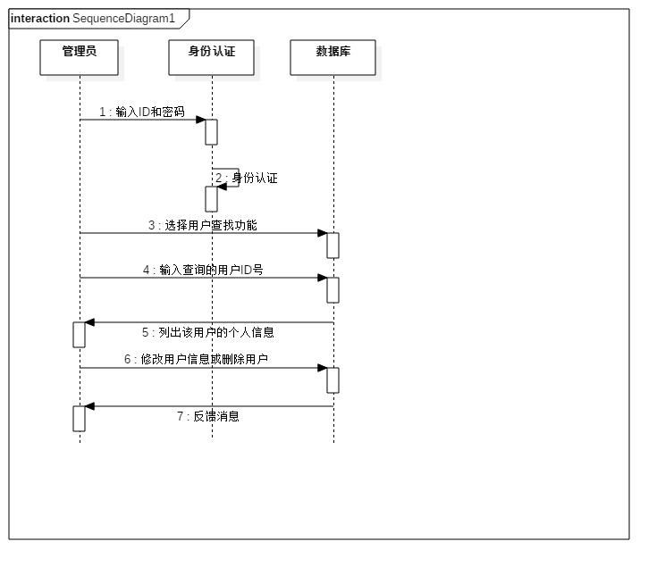

## 3.2可用性

学生用户无需培训就可以使用本系统；

教师用户根据教师使用指南即可高效地完成题目发布、批改分析等操作；

本系统前端可以在当前所有主流浏览器上顺畅运行。

## 3.3可靠性

可用时间百分比在97%以上，维护期间教师与学生用户均不能使用系统；

平均故障间隔时间30天以上；

平均修复时间在系统发生故障的24小时以内；

系统错误或缺陷率小于5bugs/KLOC。

## 3.4性能

每段提交代码的编译、运行和自动批改时间不超过（3+设定的重复执行次数*题目设定的时间限制（以秒作单位）*1.2）s，同时可以对至少20段的代码进行编译、运行和自动批改；

## 3.5安全性

系统应该只允许经过验证和授权的用户访问

系统应该按照身份验证用户的访问权限

系统应该不允许同一个用户多次登录

## 3.6接口

### 3.6.1用户界面

界面风格：本系统采取图形化用户界面，界面风格简洁，操作方便，支持用户用鼠标和键盘进行操作。

界面布局:界面布局整齐合理，不会过于复杂。

### 3.6.2硬件接口

无

### 3.6.3软件接口

此系统运行在windows x86环境下，数据保存在数据库中，需要机器具有JRE。

### 3.6.4通信接口

CI：客户端与服务器使用RMI进行通信